【발명의 설명】
【발명의 명칭】
페라이트-오스테나이트 2상조직을 갖는 스테인레스강 주조재의 열간단조 방법{A hot forging method of stainless steel casting having ferrite-austenite dual phase}
【기술분야】
본 발명은 선박, 석유화학 그리고 발전설비 등 높은 내식성을 요구하는 부품에 이용되는 2507급 슈퍼 듀플렉스 스테인레스강의 열간단조 방법에 관한 것으로, 보다 상세하게는 페라이트-오스테나이트 이상조직을 갖는 스테인레스강의 잉곳이나 불룸 그리고 연주빌렛을 열간성형하여 특정 부품으로 제조하는 열간단조 방법에 관한 것이다.
【발명의 배경이 되는 기술】
일반적으로 스테인레스강은 내산화 및 내부식성을 요구하는 산업용 설비 구조물과 부품을 제조하는 기본 소재로 널리 사용되고 있다. 특히 2507급 듀플렉스 스테인레스강은 강도가 우수하고 우수한 내식성을 보유함으로써 탈황설비나 유체이송용 파이프라인용 재료로 많이 이용되고 있다. 특히 최근에는 생산효율이 높아져 이송되는 양이 많아졌을 뿐만 아니라 재료를 부식시키는 정도를 더욱 심화시키는 화학혼합물이 이송되는 경향이 많아졌다. 그러므로, 일반 304 또는 316 스테인레스강보다도 내식성이 매우 우수한 2507급 스테인레스강의 이용이 요망되나, 상기 2507급 스테인레스강은 질소(N)와 페라이트 안정화 원소인 크롬, 몰리브덴 및 텅스텐 함유량이 높아서 열간 성형성이 열악하므로 열간단조에 의한 부품성형이 어렵다는 단점이 있다.
상기 2507급 슈퍼 듀플렉스계 스테인레스강은 약 40~60%의 페라이트상과 나머지는 오스테나이트상으로 구성된 2상조직을 가지고 있다. 또한, 2507급 듀플렉스 스테인레스강은 페라이트와 오스테나이트간의 변형구배로 인하여 상대적으로 오스테나이트계 스텐레스강에 비해 열간가공성이 열악하다는 단점이 있다. 특히 페라이트와 오스테나이트상간의 변형량 차이에 의해 상경계에서 균열이 발생하는 디라미네이션(Delamination)과 같은 현상이 발생하는 경우가 많다.
【발명의 내용】
【해결하고자 하는 과제】
본 발명은 상기 종래기술의 문제점을 해결하기 위한 것으로, 최적의 열간가공 영역을 설정함과 아울러 안정된 가공이 가능한 영역을 도출함에 의하여 상기 2507급 듀플렉스계 스테인레스강의 열간가공성을 향상시키는데, 그 목적이 있다.
【과제의 해결 수단】
상기 목적을 달성하기 위한 본 발명은, 중량%로, C: 0.03% 이하, Si: 0.8% 이하, Mn: 1.2% 이하, Ni: 6.0~8.0%, Cr: 24.0~26.0%, Mo: 3.0~5.0%, N: 0.24~0.32%, 나머지 Fe 및 기타 불가피한 불순물로 조성되는 페라이트-오스테나이트 이상조직을 갖는 스테인레스강 주조재를 1200~1250℃로 가열한 후에 1150℃로 냉각될때 까지는 3s⁻¹ 이하의 성형속도로 열간단조 프레스하고, 1100℃로 냉각될때 까지는 2s⁻¹ 이하의 성형속도로 열간단조 프레스하며, 1050℃로 냉각될때 까지는 1s⁻¹ 이하의 성형속도로 열간단조 프레스하는 것을 특징으로 하는 페라이트-오스테나이트 2상조직을 갖는 스테인레스강 주조재의 열간단조 방법에 관한 것이다.
이하, 본 발명을 상세하게 설명한다.
본 발명은 통상적인 2507급의 슈퍼 듀플렉스 스테인레스강(페라이트-오스테나이트 2상조직을 갖는 스테인레스강)을 이용하면 되며, 중량%로, C: 0.03% 이하, Si: 0.8% 이하, Mn: 1.2% 이하, Ni: 6.0~8.0%, Cr: 24.0~26.0%, Mo: 3.0~5.0%, N: 0.24~0.32%, 나머지 Fe 및 기타 불가피한 불순물로 조성된다.
본 발명에서는 먼저 2507급 슈퍼 듀플렉스 스테인레스강에 가해준 파워가 얼마나 재료의 미세조직 변화에 사용되었는지를 먼저 평가하고자 하였다.
하기 수학식 1의 η는 외부에서 가해준 파워중 미세조직 변화에 사용된 양을 나타내는 파워분산 효율인자로써, 변형률 속도 민감도(m)의 함수로 나타낼 수 있다. 상기 파워분산 효율인자의 값이 클수록 미세조직 변화에 소모된 파워의 분률이 높음을 나타낸다.
[수학식 1]
η = 2m/(m+1)
또한, 소성변형시 재료유동의 안정성을 평가할 수 있는 소성변형 불안정인자 ζ(ε)는 하기 수학식 2와 같이 주어지며, 그 값이 음수로 나타나면 소성변형이 불안정해지는 영역을 나타낸다.
[수학식 2]
ζ(ε) = ∂ln(m/m+1)/∂lnε + m
도 1과 도 2는 2507급 슈퍼 듀플렉스 스테인레스강에 있어서, 성형온도와 성형속도에 따라 각각 파워분산 효율인자와 소성변형 불안정인자의 크기 변화를 등고선 지도로 나타낸 것이다.
상기 파워분산 효율인자가 클수록 주어진 성형온도에서 2507급 스텐레스강의 주조조직을 보다 균일하고 미세한 열간성형조직으로 바꾸는데 기여분이 크다. 도 1에서 1150~1250℃ 성형온도 범위에서는 파워분산 효율인자가 30 이상인 변형률 속도영역은 대략적으로 10s⁻¹ 범위이다. 그러나, 1150~1250℃ 성형온도 범위에서 소성변형 불안정인자가 음수가 되는 변형률 속도영역은 3s⁻¹를 초과하는 영역이다. 따라서, 잉곳, 블룸 및 연주빌렛과 같은 주조재를 열간단조 프레스와 열간성형시에는 1150~1250℃ 성형온도 범위에서 3s⁻¹ 이하 범위의 변형률 속도로 열간단조를 시작하는 것이 바람직하다.
또한 일반적으로 열간단조가 진행됨에 따라 피단조재의 온도가 감소하는데, 도 1에서 보는 바와 같이 1100~1150℃에 도달하면 파워분산 효율인자가 30 이상이 되는 변형률 속도는 2s⁻¹이하 이다. 그리고, 1050~1100℃에 도달하면 파워분산 효율인자가 30 이상이 되는 변형률 속도는 1s⁻¹이하 이다.
또한, 1000~1050℃에 도달하면 파워분산 효율인자가 30 이상이 되는 변형률 속도는0.1~0.15s⁻¹이며, 이에 효율적인 성형을 위해서는 피단조재의 성형온도가 1050℃ 미만으로 떨어지지 않는 것이 바람직하다.
따라서, 본 발명의 열간단조 방법은 스테인레스강 주조재를 1200~1250℃로 가열한 후에 1150℃로 냉각될때 까지는 3s⁻¹ 이하의 성형속도로 열간단조 프레스하고, 1100℃로 냉각될때 까지는 2s⁻¹ 이하의 성형속도로 열간단조 프레스하며, 1050℃로 냉각될때 까지는 1s⁻¹ 이하의 성형속도로 열간단조 프레스하게 된다.
또한, 상기한 방법에 따라 열간성형함에 있어서, 열간성형량을 달성하지 못하는 경우 상기 방법을 반복함으로써 원하는 열간성형량을 달성할 수 있다.
이하, 실시예를 통하여 본 발명을 보다 상세하게 설명하나, 이러한 실시예의 기재는 본 발명의 실시를 예시하기 위한 것일 뿐 이러한 실시예의 기재에 의하여 본 발명이 제한되는 것은 아니다.
【발명의 효과】
상술한 바와 같이, 본 발명에 따르면 난가공성의 2507급 슈퍼 듀플렉스 스테인레스강 주조재를 효율적으로 프레싱함으로써 열간단조시에 성형결함을 최소화할 수 있을 뿐만 아니라 우수한 미세조직을 갖는 성형부품을 제조함으로써, 석유화학, 발전소 및 해수에 노출되는 설비부품의 수명과 성능을 향상시킬 수 있다.
【도면의 간단한 설명】
도 1은 가공온도와 성형속도에 따라 미세조직 변화에 기여하는 파워소모 효율을 나타낸 그래프이다.
도 2는 가공온도와 성형속도에 따라 재료유동이 균일하게 발생하는 영역과 불균일하게 발생하는 영역을 구분하여 나타낸 그래프이다.
도 3은 불안정한 유동영역에서 열간성형된 스테인레스강의 미세조직을 나타낸 사진이다.
도 4는 변형에 소요된 파워가 30% 미만인 조건에서 열간성형된 스테인레스강의 미세조직을 나타낸 사진이다.
도 5는 본 발명의 조건에 따라 열간성형된 스테인레스강의 미세조직을 나타낸 사진이다.
【발명을 실시하기 위한 구체적인 내용】
하기 표 1의 2507급 듀플렉스 스테인레스강을 진공용해로를 이용하여 잉곳으로 제조하였다. 상기 잉곳은 1200℃에서 2시간동안 균질화처리한 후에 고온 압축시험에 필요한 시편을 채취하였다. 고온 압축시험은 직경10mm이고 길이가 12mm인 봉재를 이용하여 가공온도 및 성형속도별로 60%까지 압축하여 수행하였다.
【표 1】
합금조성(중량%)
C | Si | Mn | Ni | Cr | Mo | N | P | S
0.023 | 0.8 | 1.02 | 6.95 | 25.0 | 4.03 | 0.28 | 0.01 | 0.003

도 3은 도 2의 소성변형 불안정인자인 ζ(ε)가 음수인 영역에서의 미세조직을 관찰한 사진이며, 열간성형조직이 불균일한 변형상태를 나타낼 뿐만 아니라 주조조직의 개선이 크게 발생하지 않은 것으로 나타났다.
도 4는 도 2의 소성변형 불안정인자인 ζ(ε)가 양수인 영역이지만, 파워분산 효율인자가 30 미만으로 낮은 영역에서 미세조직을 관찰한 사진이며, 불균일한 변형상태가 관찰될 뿐만 아니라 주조조직의 개선효과가 미미함을 알 수 있다.
도 5는 소성변형 불안정인자인 ζ(ε)가 양수이고 파워분산 효율인자가 30 이상인 높은 영역에서 미세조직을 관찰한 사진이며, 도 3 및 도 4와는 달리 불균일 변형상태도 관찰되지 않았고 상당한 주조조직의 개선효과를 관찰할 수 있었다.
【청구범위】
【청구항 1】
중량%로, C: 0.03% 이하, Si: 0.8% 이하, Mn: 1.2% 이하, Ni: 6.0~8.0%, Cr: 24.0~26.0%, Mo: 3.0~5.0%, N: 0.24~0.32%, 나머지 Fe 및 기타 불가피한 불순물로 조성되는 페라이트-오스테나이트 이상조직을 갖는 스테인레스강 주조재를 1200~1250℃로 가열한 후에 1050℃로 냉각될때 까지 하기의 [수학식 1]과 같이 정의되는 파워분산 효율인자 (η)가 파워분산 효율인자를 나타내는 등고선 지도에서 그 값이 30이상이고, 하기의 [수학식 2]와 같이 정의되는 소성변형 불안정인자 (ζ(ε))가 소성변형 불안정인자를 나타내는 등고선 지도에서 그 값이 양수인 것을 동시에 만족하는 영역의 성형속도로 열간단조 프레스하는 것을 특징으로 하는 페라이트-오스테나이트 2상조직을 갖는 스테인레스강 주조재의 열간단조 방법.
[수학식 1]
η = 2m/(m+1)
η : 파워분산 효율인자, m : 변형률 속도 민감도
[수학식 2]
ζ(ε) = ∂ln(m/m+1)/∂lnε + m
ζ(ε) : 소성변형 불안정인자, m : 변형률 속도 민감도
【요약서】
【요약】
본 발명은 선박, 석유화학 그리고 발전설비 등 높은 내식성을 요구하는 부품에 이용되는 2507급 슈퍼 듀플렉스 스테인레스강의 열간단조 방법에 관한 것이다.
본 발명은, 중량%로, C: 0.03% 이하, Si: 0.8% 이하, Mn: 1.2% 이하, Ni: 6.0~8.0%, Cr: 24.0~26.0%, Mo: 3.0~5.0%, N: 0.24~0.32%, 나머지 Fe 및 기타 불가피한 불순물로 조성되는 페라이트-오스테나이트 이상조직을 갖는 스테인레스강 주조재를 1200~1250℃로 가열한 후에 1150℃로 냉각될때 까지는 3s⁻¹ 이하의 성형속도로 열간단조 프레스하고, 1100℃로 냉각될때 까지는 2s⁻¹ 이하의 성형속도로 열간단조 프레스하며, 1050℃로 냉각될때 까지는 1s⁻¹ 이하의 성형속도로 열간단조 프레스하는 것을 특징으로 한다.
본 발명에 따르면 난가공성의 2507급 슈퍼 듀플렉스 스테인레스강 주조재를 효율적으로 프레싱함으로써 열간단조시에 성형결함을 최소화할 수 있을 뿐만 아니라 우수한 미세조직을 갖는 성형부품을 제조할 수 있다.
【대표도】
도 1
【도면】
【도 1】
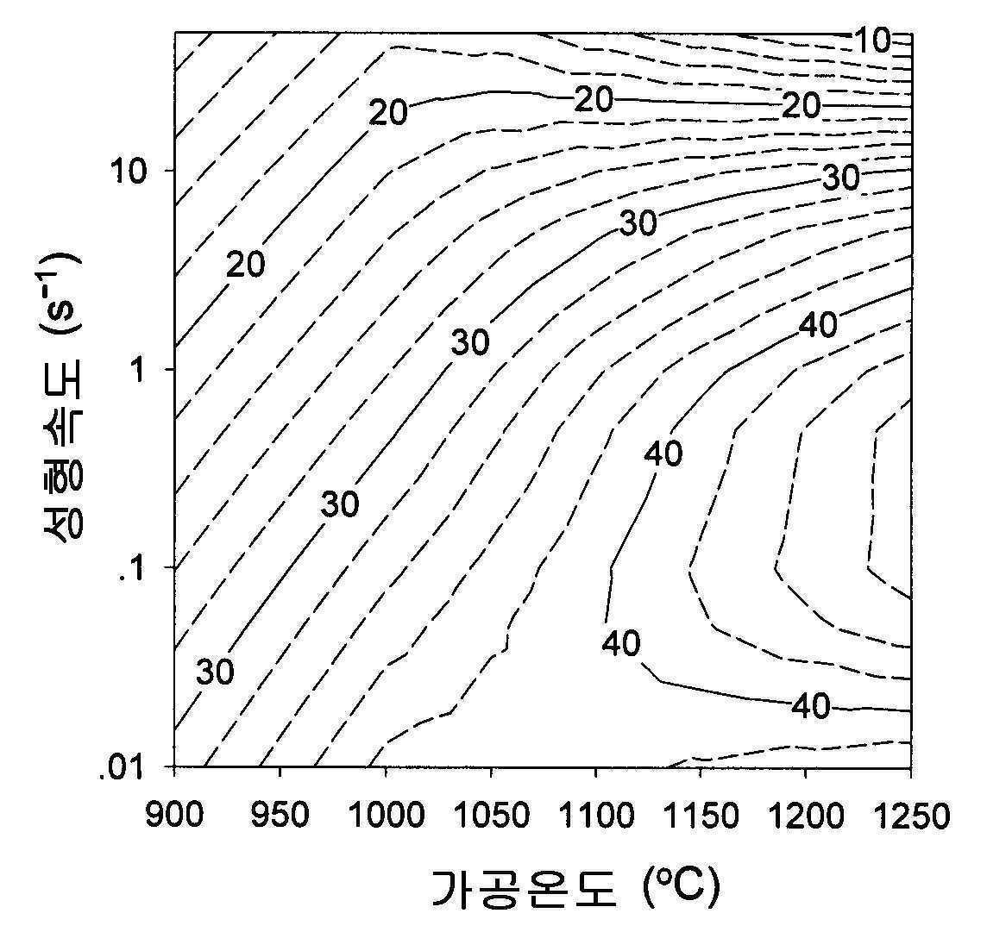
【도 2】
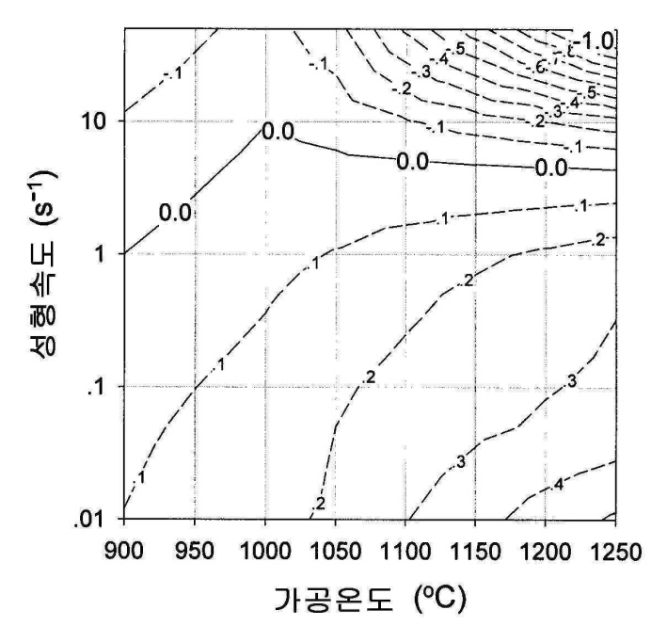
【도 3】
【도 4】
【도 5】
